THAM LUẬN TẠI HỘI THẢO
GÓP Ý DỰ THẢO LUẬT ĐẤU THẦU (SỬA ĐỔI)
TP. Hồ Chí Minh, ngày 14 tháng 4 năm 2023
CHÍNH SÁCH VỀ ĐẤU THẦU LỰA CHỌN NHÀ ĐẦU TƯ DỰ ÁN CÓ SỬ DỤNG ĐẤT
Trần Đại Nghĩa – UV Thường vụ
Hội Pháp luật Xây dựng Việt Nam

Vấn đề chính sách
Nghị quyết 18-NQ/TW năm 2022 về “Tiếp tục đổi mới, hoàn thiện thể chế, chính sách, nâng cao hiệu lực, hiệu quả quản lý và sử dụng đất, tạo động lực đưa nước ta trở thành nước phát triển có thu nhập cao” của Ban Chấp hành Trung ương Đảng khoá XIII đã nêu rõ chủ trương là thực hiện giao đất, cho thuê đất chủ yếu thông qua đấu giá quyền sử dụng đất hoặc đấu thầu dự án có sử dụng đất. Đối với hình thức Đấu giá quyền sử dụng đất thì hiện nay đã bộc lộ nhiều hạn chế khi chỉ căn cứ trên chỉ tiêu tài chính để lựa chọn nhà đầu tư. Điều này đã dẫn đến tình trạng giá đất trúng đấu giá quá cao, gây lũng đoạn thị trường, điển hình như vụ Tân Hoàng Minh trúng đấu giá đất ở Thủ Thiêm năm 2022. Hơn nữa loại hình này chỉ áp dụng được khi Nhà nước đã có sẵn quỹ đất sạch, điều này cũng ít phổ biến vì khi đa số quỹ đất phát triển dự án thường ở tình trạng “da beo”, nên trong thực tiễn thì hình thức đấu thấu lựa chọn nhà đầu tư dự án có sử dụng đất sẽ là hình thức phổ biến hơn. Đồng thời việc đấu thầu lựa chọn nhà đầu tư cũng có tính cạnh tranh và công bằng hơn, khi cơ sở để lựa chọn lựa chọn ra một nhà đầu tư còn dựa trên nhiều chỉ tiêu khác về năng lực kinh nghiệm, tài chính, kỹ thuật,… Các nhà đầu tư cũng phải cam kết thực hiện dự án thông qua việc ký hợp đồng với Nhà nước về tiến độ thực hiện dự án, nếu vi phạm các hợp đồng này sẽ có nguy cơ bị thu hồi dự án mà không được đền bù. Điều này sẽ giúp hạn chế được việc một số chủ thể đấu thầu xong nhưng không tiến hành thực hiện dự án, để đất hoang hóa.

Khung pháp lý của hoạt động đấu thầu lựa chọn nhà đầu tư dự án có sử dụng đất
Việc Nghị quyết 18-NQ/TW quy định chủ yếu việc giao đất thông qua đấu giá quyền sử dụng đất hoặc đấu thầu dự án có sử dụng đất là một sự tiến bộ trong các tiếp cận vấn đề của Đảng và Nhà nước Việt Nam. Và Việt Nam cũng không phải là quốc gia đầu tiên quy định vấn đề này, vì Trung Quốc một quốc gia có thể chế và con đường phát triển tương đối giống Việt Nam đã quy định từ rất lâu, cụ thể qua Luật Quản lý Bất động sản Đô thị 1994, sửa đổi năm 2007 bởi Ủy ban Thường vụ Đại hội Đại biểu Nhân dân Toàn quốc Cộng hòa Nhân dân Trung Hoa. Trong đó, tại Điều 13 quy định: “For Land used for commercial, tourism, recreation and luxury housing purposes, where conditions permit, the means of auction or bidding shall be adopted; where conditions do not permit and it is impossible to adopt the means of auction or bidding, the means of agreement between the two parties may be adopted” [1], tạm dịch: “Đối với Đất sử dụng vào mục đích thương mại, du lịch, vui chơi giải trí và nhà ở cao cấp, nếu có điều kiện thì áp dụng hình thức đấu giá hoặc đấu thầu; trường hợp điều kiện không cho phép và không thể áp dụng phương thức đấu giá, đấu thầu thì có thể áp dụng phương thức do hai bên (hai bên ở đây có nghĩa là một bên là nhà đầu tư bên còn lại là nhà nước) thoả thuận”.
Hoạt động đấu thầu lựa chọn nhà đầu tư đã từng được quy định tại nhiều văn bản khác nhau, tuy nhiên lại không bắt buộc áp dụng vì đặc thù của Việt Nam trước đây là một nền kinh tế còn tương đối kém hấp dẫn, nên cần phải có những cơ chế thu hút nguồn lực đầu tư vì vậy, chưa cần phải bắt buộc tiến hành lựa chọn nhà đầu tư. Càng về sau khi môi trường đầu tư và cơ sở hạ tầng được cải thiện thì cần phải có những chính sách phù hơn để công bằng hơn trong quá trình tiếp cận dự án, vì vậy các quy định về lựa chọn nhà đầu tư cũng chặt chẽ hơn, nêu ra các nguyên tắc cụ thể để lựa chọn bao gồm các tiêu chí về kỹ thuật lẫn tài chính. Hiện nay, khung pháp lý chính điều chỉnh hoạt động đấu thầu lựa chọn nhà đầu tư là Luật Đấu thầu 2013, được triển khai chi tiết tại Nghị định 25/2020/NĐ-CP (sửa đổi bổ sung một số điều tại Nghị định 31/2021/NĐ-CP) và Thông tư 09/2021/TT-BKHĐT (sửa đổi bổ sung một số điều tại Thông tư 22/2022/TT-BKHĐT).
Bảng Quy định về đấu thấu lựa chọn nhà đầu tư qua các văn bản
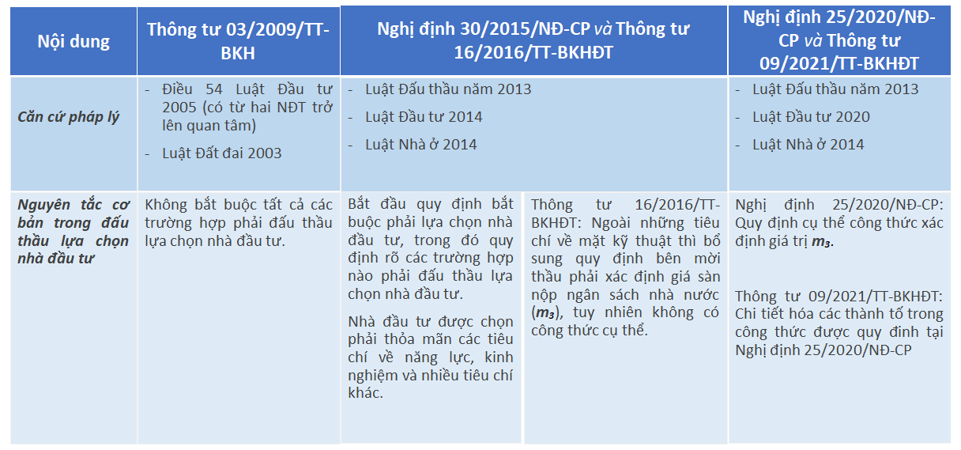
Để có thể đưa được một dự án ra đấu thầu được thì trước hết dự án phải được chấp thuận chủ trương đầu tư thông qua Luật Đầu tư 2020 và các văn bản hướng dẫn, đã có Quy hoạch phân khu 1/2000 hoặc Quy hoạch chi tiết 1/500 được lập thông qua Luật Quy hoạch đô thị 2009 hoặc Luật Xây dựng 2014. Đồng thời với đó dự án cũng phải đáp ứng các điều kiện theo Luật Đất đai 2013 và một số quy đi khác của Luật Nhà ở 2014, Luật Kinh doanh Bất động sản 2014. Một khi đã thỏa mãn các điều kiện đầu vào thì dự án sẽ được tổ chức đấu thầu thông qua một quy trình khép kín. Quy trình này bao gồm hai giai đoạn chính gồm: (1) Sơ bộ năng lực kinh nghiệm và (2) Đấu thầu lựa chọn nhà đầu tư. Các giai đoạn này sẽ được thực hiện trên mạng đấu thầu quốc gia.
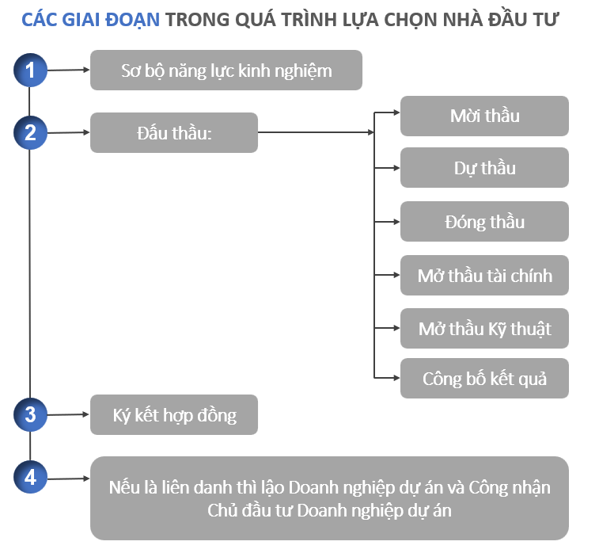
Trường hợp trong giai đoạn sơ bộ năng lực kinh nghiệ chỉ có một nhà đầu tư quan tâm thì nhà đầu tư đó sẽ trao quyền phát triển dự án mà không cần thực hiện các bước tiếp theo, trường hợp có nhiều hơn một Nhà đầu tư thì dự án sẽ bước sang giai Đấu thầu lựa chọn Nhà đầu tư, hình thức đấu thầu là hình thức đấu thầu một giai đoạn hai túi hồ sơ (bao gồm Hồ sơ kỹ thuật và Hồ sơ về mặt tài chính). Trong giai đoạn này để xác định ra nhà đầu tư trúng thầu sẽ căn theo các Hồ sơ kỹ thuật và Hồ sơ về mặt tài chính. Các nhà đầu tư đáp ứng yêu cầu về mặt kỹ thuật sẽ được cho phép mở hồ sơ về mặt tài chính. Việc đánh giá các tiêu chí về mặt kỹ thuật được quy định theo hồ sơ mời thầu. Với giai đoạn xem xét tài chính, thì đặc trưng bằng việc nhà đầu tư nào có giá trị nộp ngân sách nhà nước (m3) lớn hơn thì nhà đầu tư đó sẽ là nhà đầu tư trúng thầu. Quy trình có thể được tổng hợp theo lưu đồ dưới đây:
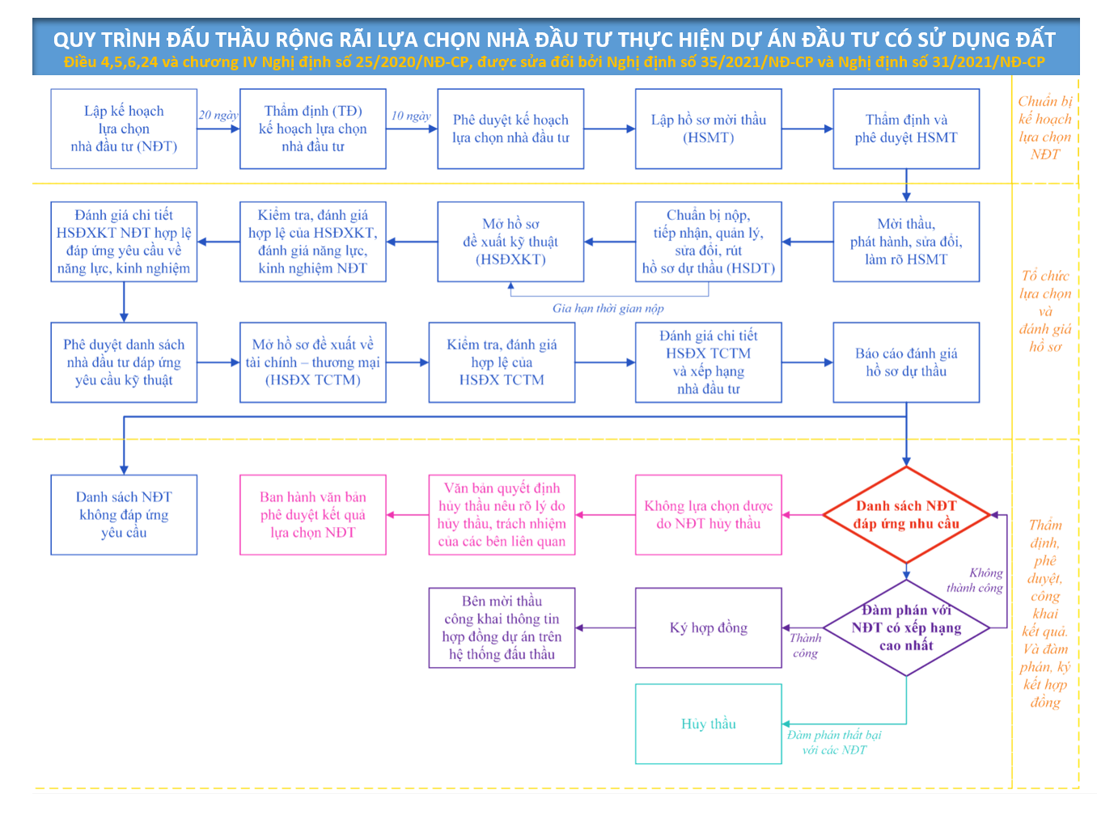
Lưu đồ quy trình đấu thầu lựa chọn Nhà đầu tư (Trần Đại Nghĩa, 2022)

Một số tồn tại trong đấu thầu lựa chọn nhà đầu tư
Các hành lang pháp lý để thực hiện đấu thầu lựa chọn Nhà đầu tư hiện nay đã tương đối rõ ràng, tuy nhiên có một thực trạng là kể từ thời điểm Nghị định 25/2020/NĐ-CP có hiệu lực ngày 20/04/2020 thì tại một số địa phương trong đó có thành phố Hồ Chí Minh vẫn chưa có bất kỳ một dự án nào được triển khai đấu thầu. Hoặc khi phát hành hồ sơ mời quan tâm thì cũng chỉ có một Nhà đầu tư nộp hồ sơ, từ đó Bên mời thầu chấp thuận Nhà đầu tư cho Nhà đầu tư đó luôn mà không tiến hành đấu thầu. Điều đó chứng tỏ vẫn đang có những bất cập nhất định đối với hoạt động đấu thầu lựa chọn Nhà đầu tư này, cần phải có những cải thiện.
Một trong những vướng mắc lớn khiến nhiều dự án không thể đem ra đấu thầu là hiện nay quy định của Điểm b, Khoản 01 Nghị định 25/2020/NĐ-CP cho từng trường hợp đấu thầu là cụ thể: “Dự án đầu tư có sử dụng đất để xây dựng khu đô thị; xây dựng công trình dân dụng có một hoặc nhiều công năng gồm: nhà ở thương mại; trụ sở, văn phòng làm việc; công trình thương mại, dịch vụ”. Các dự án này phủ tương đối rộng và có nhiều tương đồng với các trường hợp đem ra đấu thầu giá theo quy định của Điều 118 Luật Đất đai 2013, vì vậy khiến các bên liên quan lúng túng nếu buộc phải áp dụng. Ngoài ra theo quy định Khoản 02 Điều 11 Nghị định 25/2020/NĐ-CP thì dự án đem ra đấu thầu phải: “thuộc danh mục dự án cần thu hồi đất được duyệt theo quy định của pháp luật về đất đai, thuộc khu đất do Nhà nước đang quản lý, sử dụng mà sẽ được Ủy ban nhân dân cấp tỉnh hoặc Ban quản lý khu kinh tế giao đất, cho thuê đất cho nhà đầu tư được chấp thuận”. Quy định như trên sẽ dẫn chiếu đến việc chỉ có các trường hợp dự án được Nhà nước đứng ra thu hồi đất để phát triển kinh tế xã hội theo Điều 62 Luật Đất đai 2013 mới được phép triển khai đấu thầu, nếu một dự án không thuộc trường hợp thu hồi đất theo Luật Đất đai 2013 thì cũng không thể đem ra đấu thầu được. Đơn cử trong trường hợp này là dự án sân gôn, dù Thủ tướng Chính phủ đã ban hành Chỉ thị số 30/CT-TTg ngày 23/11/2021 về đẩy mạnh thi hành pháp luật về đấu thầu lựa chọn nhà đầu tư, trong đó có dự án sân gôn, tuy nhiên dự án này lại không thuộc trường hợp thu hồi đất theo Luật Đất đai 2013, nên dù có tổ chức đấu thầu thì cũng không thể giao đất cho nhà đầu tư được. Đây là tình trạng xung đột pháp luật trong đấu thầu lựa chọn nhà đầu tư, điều này xảy ra bởi quá trình đầu tư dự án chịu tác động bởi nhiều luật khác nhau vì vậy phải có những giải pháp để thống nhất các quy định này, tạo thuận lợi cho các bên liên quan trong quá trình áp dụng.
Một vấn đề cũng cần được quan tâm sửa đổi đó chính là phương pháp tính toán giá trị nghị nộp ngân sách Nhà nước (m3). Giá trịnh m3 có tính tương đối, và độc lập với tiền sử dụng đất, tiền thuê đất. NĐT dựa trên năng lực tài chính của bản thân và tính toán các giá trị lợi thế của khu đất theo phương án kinh doanh của mình để đề ra một con số M3 chính xác (không thấp hơn m3), từ đó lấy làm căn cứ xác định xem NĐT nào sẽ trúng thầu dự án. Hiện nay phương pháp tính toán (m3) tại Nghị định 25/2022/NĐ-CP được quy định như sau:
“ m3 = S x ΔG x k, trong đó:
- S là diện tích phần đất có thu tiền sử dụng đất, tiền thuê đất của khu đất, quỹ đất dự kiến giao đất, cho thuê đất cho nhà đầu tư để thực hiện dự án;
- ΔG là giá trị tăng bình quân sau trúng đấu giá quyền sử dụng đất tính trên một đơn vị diện tích của các khu đất, quỹ đất có cùng mục đích sử dụng đất trong phạm vi địa phương hoặc khu vực có khu đất, quỹ đất thực hiện dự án. Trường hợp tại địa phương thực hiện dự án không có các khu đất, quỹ đất có cùng mục đích sử dụng đất thì tham chiếu cơ sở dữ liệu về đất đai của các địa phương có điều kiện kinh tế - xã hội tương tự;
- k là hệ số điều chỉnh giá trị tăng bình quân sau trúng đấu giá của các khu đất, quỹ đất có tính đến yếu tố tương đồng với khu đất, quỹ đất thực hiện dự án và các yếu tố cần thiết khác (nếu có)”.
Thực tiễn quy định hiện nay khi áp dụng các quy định như trên là việc bên mời thầu gặp nhiều khó khăn trong việc thu thập dữ liệu kết quả trung đấu giá quyền sử dụng đất trên địa bàn, do kết quả trúng đấu giá này có ở nhiều đơn vị khác nhau như Trung tâm phát triển quỹ đất hay Ủy ban nhân dân các cấp. Trường hợp nếu thu thập thiếu các dữ liệu này sẽ ảnh hưởng đến kết quả tính toán m3. Ngoài ra việc xác định “khu đất, quỹ đất có tính đến yếu tố tương đồng” để tính hệ số k cũng gây nhiều lúng túng cho bên mời thầu vì khó định lượng chính xác được thế nào có yếu tố tương đồng. Trong trường hợp này để đơn giải thì có thể xem xét dựa trên Bảng giá đất địa phương để nhanh chóng tính toán ra m3, nếu dự án thực sự có giá trị thương mại cao thì chắc chắn các NĐT sẽ trả giá M3 lớn, còn nếu dự án kém thu hút cần khuyến khích NĐT thì một “mức giá” m3 khởi điểm nhỏ là hợp lý hơn nhằm thu hút đầu tư.
Vấn đề tiếp theo của việc lựa chọn nhà đầu tư liên quan đến các tiêu chí để lựa chọn. Hiện nay dù quy định của Nghị định 25/2020/NĐ-CP là việc lựa chọn nhà đầu tư phải căn cứ dựa trên hồ sơ kỹ thuật và hồ sơ tài chính, tuy nhiên điều này vẫn chưa chắc có thể lựa chọn ra được một nhà đầu tư thực sự tốt, vì để một dự án thành công còn phụ thuộc vào rất nhiều các yếu tố khác nhau. Ví dụ, một nhà đầu tư sau khi đã đáp ứng được toàn bộ các yêu cầu về mặt kỹ thuật, đến hồ sơ tài chính nhà đầu tư đề nghị giá trị nộp ngân sách Nhà nước (m3) nhỏ hơn so với các nhà đầu tư khác, tuy nhiên nhà đầu tư này trong dự án của mình bố trí rất nhiều cây xanh, công viên, các tiện ích công cộng, hạ tầng xã hội cho cư dân của mình. Nhà đầu tư này sẵn sàng hi sinh lợi ích tài chính của bản thân để phục vụ cho các lợi ích cao hơn của cư dân và toàn xã hội, nếu đánh rớt nhà đầu tư này thì không hợp lý. Đặc biệt trong bối cảnh các đô thị ở Việt Nam luôn trong tình trạng quá tải về hạ tầng xã hội lẫn hạ tầng kỹ thuật, đặc biệt là cây xanh thì những nhà đầu tư như thế này phải được ưu tiên lựa chọn để trở thành nhà phát triển của dự án. Vì vậy, rất cần phải có những cơ chế khác hoặc các tiêu chí khác để đánh giá và lựa chọn nhà đầu tư phù hợp, không chỉ dựa trên mỗi các tiêu chí kỹ thuật, tài chính thông thường mà còn phải dựa trên các tiêu chí về mặt xã hội nói chung.
Một số đề xuất giải pháp
Đấu thầu lựa chọn nhà đầu tư là một phương pháp hữu ích trong việc lựa chọn ra một nhà đầu tư phù hợp, đã được áp dụng thành công trên thế giới. Việc Việt Nam chủ động hoàn thiện các chính sách pháp luật để đưa hoạt động này vào khuôn khổ là rất cần thiết. Và để hoàn thiện hơn các thể chế này hạn chế những tồn tại ở trên thì có thể xem xét một số phương án như sau:
- Cần thống nhất các quy định của Luật Đấu thầu và Luật Đất đai, quy định cụ thể trường hợp nào là phải đấu thầu và trường hợp nào phải đấu giá. Trong đó nên tập trung vào giải pháp xác định đối tượng phải lựa chọn nhà đầu tư, ví dụ dự án có quy mô dưới 20ha thuộc các trường hợp làm đô thị, nhà ở thương mại dịch vụ thì phải đấu thầu hết, không phân biệt có phải được nhà nước thu hồi đất hay không. Đây là thời điểm rất hợp lý để tiến hành việc này vì năm 2023 này chúng ta sẽ sửa đổi hầu hết các quy định trên.
- Bổ sung thêm các quy định cụ thể về đấu thầu lựa chọn nhà đầu tư các dự án chuyên ngành, ví dụ như các dự án sân gôn, giáo dục, khu công nghiệp,… các dự án này muốn triển khai thành công cần có một cơ chế lựa chọn đặc thù, các văn bản hiện nay chủ yếu áp dụng phù hợp cho dự án đô thị và nhà ở, nếu áp dụng máy móc qua các dự án khác sẽ không hiệu quả.
- Cần bổ sung thêm các tiêu khác để lựa chọn nhà đầu tư ví dụ: hệ số cây xanh, hạ tầng xã hội, tiện ích cư dân,… các đô thị càng văn minh hiện đại thì vấn đề này nên được ưu tiên. Xem các yếu tố này là một thành tố quan trong ngoài vấn đề giá trị nộp ngân sách nhà nước. Ngoài ra để cân bằng hơn trong lựa chọn thì có thể xem xét áp dụng phương pháp điểm tổng hợp giữa kỹ thuật và tài chính. Trong đó nêu rõ điểm tài chính sẽ chiếm 50-80%, còn lại có thể là điểm tài chính và từ đó chúng ta bổ sung thêm các tiêu chí đã nói kể trên.
- Cần xem xét lại cách tính toán m3, trong đó chỉ nên dựa vào diện tích các loại đất trong dự án, kết hợp với Bảng giá đất của địa phương để tính toán ra chi tiết giá trị m3. Một thuận lợi hiện nay là trong dự thảo Luật Đất đai 2023 cũng đã quy định rằng, vào ngày 01 tháng 01 hằng năm Ủy ban nhân dân cấp tỉnh/thành phố trực thuộc trung ương sẽ ban hành Bảng giá đất cập nhật theo năm đó, với mục tiêu là Bảng giá đất này sẽ phù hợp và sát với giá trị trường nhất. Vì vậy Bên mời thầu có thể lấy bảng giá đất này làm tham khảo, trong đó phương thức tính toán giá trị nộp ngân sách Nhà nước có thể rút gọn lại còn: m3 = S x k, trong đó S là quy định như cũ, còn k là giá đất tương đương của dự án trong Bảng giá đất cập nhật hằng năm của cơ quan nhà nước có thẩm quyền.

Một số sửa đổi cụ thể trong dự thảo Luật Đấu thầu
Từ những những định hướng chính sách và giải pháp ở trên thì cần thiết phải có những điều chỉnh trong dự thảo luật đấu thấu để có thể cụ thể hơn các chính sách như sau:
STT | Dự thảo Luật | Đề xuất của chuyên gia | Ghi chú
01
02
03
04
05

Đấu thầu lựa chọn nhà đầu tư là một chủ trương lớn, tuy vẫn còn tồn tại nhiều tồn tại cần cải thiện nhưng cần phải có những sự ưu tiên nhất trong quá trình xây dựng quy định pháp luật, không chỉ với Luật Đấu thầu mà còn với cả các quy định pháp luật liên quan khác, từ đó thực hiện thành công các định hướng của Nghị quyết 18-NQ/TW.

Tài liệu tham khảo

[1] | The National People's Congress of the People's Republic of China, “Decision of the Standing Committee of the National People's Congress on Amending the Law of the People's Republic of China on the Administration of the Urban Real Estate,” The National People's Congress of the People's Republic of China, Beijing, 2007.

